**好 书 推 荐**

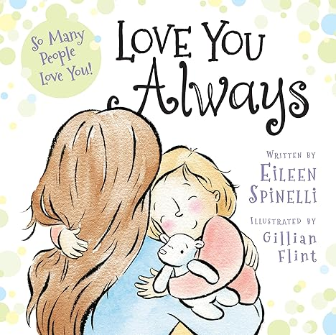

**中文书名：《永远爱你》**

**英文书名：LOVE YOU ALWAYS**

**作 者：Eileen Spinelli (文)，Gillian Flint (图)**

**出 版 社：WorthyKids**

**代理公司：Little Brown/ANA/Joyce**

**页 数：22页**

**出版时间：2018年12月**

**代理地区：中国大陆、台湾**

**审读资料：电子稿**

**类 型：儿童故事绘本**

**艾琳·斯皮内利（Eileen Spinelli），这位曾获克里斯托弗奖（Christopher Award）并多次获《科克斯书评》（*Kirkus Reviews*）星级推荐的儿童文学作家，再次以温柔治愈的作品打动无数读者。**

**内容简介：**

孩子就像家族之树上一片珍贵的叶子，被爸爸妈妈、慈爱的祖辈、疼爱的叔叔阿姨，还有亲密的朋友们一同守护。艾琳·斯皮内利在这本充满温情的绘本里，描绘出了整棵“爱之树”――那些无条件付出的心意与陪伴。暖心的诗意文字和温柔的插画，让它成为迎接新生命、庆祝生日或纪念特别日子的美好礼物。

**作者简介：**

**艾琳·斯皮内利（Eileen Spinelli）**已经出版了超过五十本儿童读物，其中包括 《永远爱你》（LOVE YOU ALWAYS）、《心怀感恩》（THANKFUL）和 《上帝的奇妙世界》（GOD’S AMAZING WORLD）。她既是诗人，也是绘本作家，擅长用温柔动人的故事触动人心。伊琳现居美国宾夕法尼亚州梅迪亚。



**吉莉安·弗林特（Gillian Flint）**从记事起就对绘画和人物创作充满热情。她的插画融合了水彩、蜡笔、墨水和数字技法，灵动而富有想象力。闲暇时，她喜欢读书、陪伴家人，也喜欢在阳光明媚的日子里打理花园。

**媒体评价：**

“艾琳·斯皮内利（《心怀感恩》作者）写下了一首轻快而温暖的颂歌，献给孩子生命中那些爱他们的人。她的诗句写到了每一个家庭成员（‘四季交替流转/ 妈妈永远爱你/ 有时是雨有时是雪/ 妈妈永远爱你’），依次点到父亲、祖父母、姑姨舅叔、表亲，甚至还有家庭朋友。

英国插画师吉莉安·弗林特则用柔和的墨线勾勒，再加上水彩和蜡笔的暖色点染，描绘出一幕幕田园气息的家庭游戏场景：女孩和母亲一起把秋叶抛向空中，父亲帮女儿收集萤火虫装进玻璃瓶，祖母在被窝里为两个孩子读书。画面中的大多数家庭是白人，也有少数是棕色皮肤的家庭。许多场景单单展现孩子们自己玩耍的样子，或许暗示着：即便家人始终在身边，这些孩子也拥有自由探索和体验世界的空间――那是一种不压抑的守护。”

――《出版者周刊》（*Publishers Weekly*）

“无论是在唱歌、跳舞，还是嘟囔着快要闹小脾气，艾琳·斯皮内利的《永远爱你》都通过简洁又富有韵律的诗句，配合吉莉安·弗林特温柔的粉彩插画，传递出“无条件的爱”。无论是静静独自阅读，还是亲子共读，这本书都能带来温暖的陪伴。孩子们会从中感受到安慰――无论他们是开心、难过、淘气还是生气，无论身在何处、在做什么、心情如何，都始终有人爱着他们。”

―― *Foreword*

**感谢您的阅读！**

**请将反馈信息发至：版权负责人**

**Email**：**[Rights@nurnberg.com.cn](mailto:Rights@nurnberg.com.cn)**

安德鲁·纳伯格联合国际有限公司北京代表处

北京市海淀区中关村大街甲59号中国人民大学文化大厦1705室, 邮编：100872

电话：010-82504106, 传真：010-82504200

公司网址：[http://www.nurnberg.com.cn](http://www.nurnberg.com.cn/)

书目下载：<http://www.nurnberg.com.cn/booklist_zh/list.aspx>

书讯浏览：<http://www.nurnberg.com.cn/book/book.aspx>

视频推荐：<http://www.nurnberg.com.cn/video/video.aspx>

豆瓣小站：<http://site.douban.com/110577/>

新浪微博：[安德鲁纳伯格公司的微博_微博 (weibo.com)](https://weibo.com/1877653117/profile?topnav=1&wvr=6)

微信订阅号：ANABJ2002

